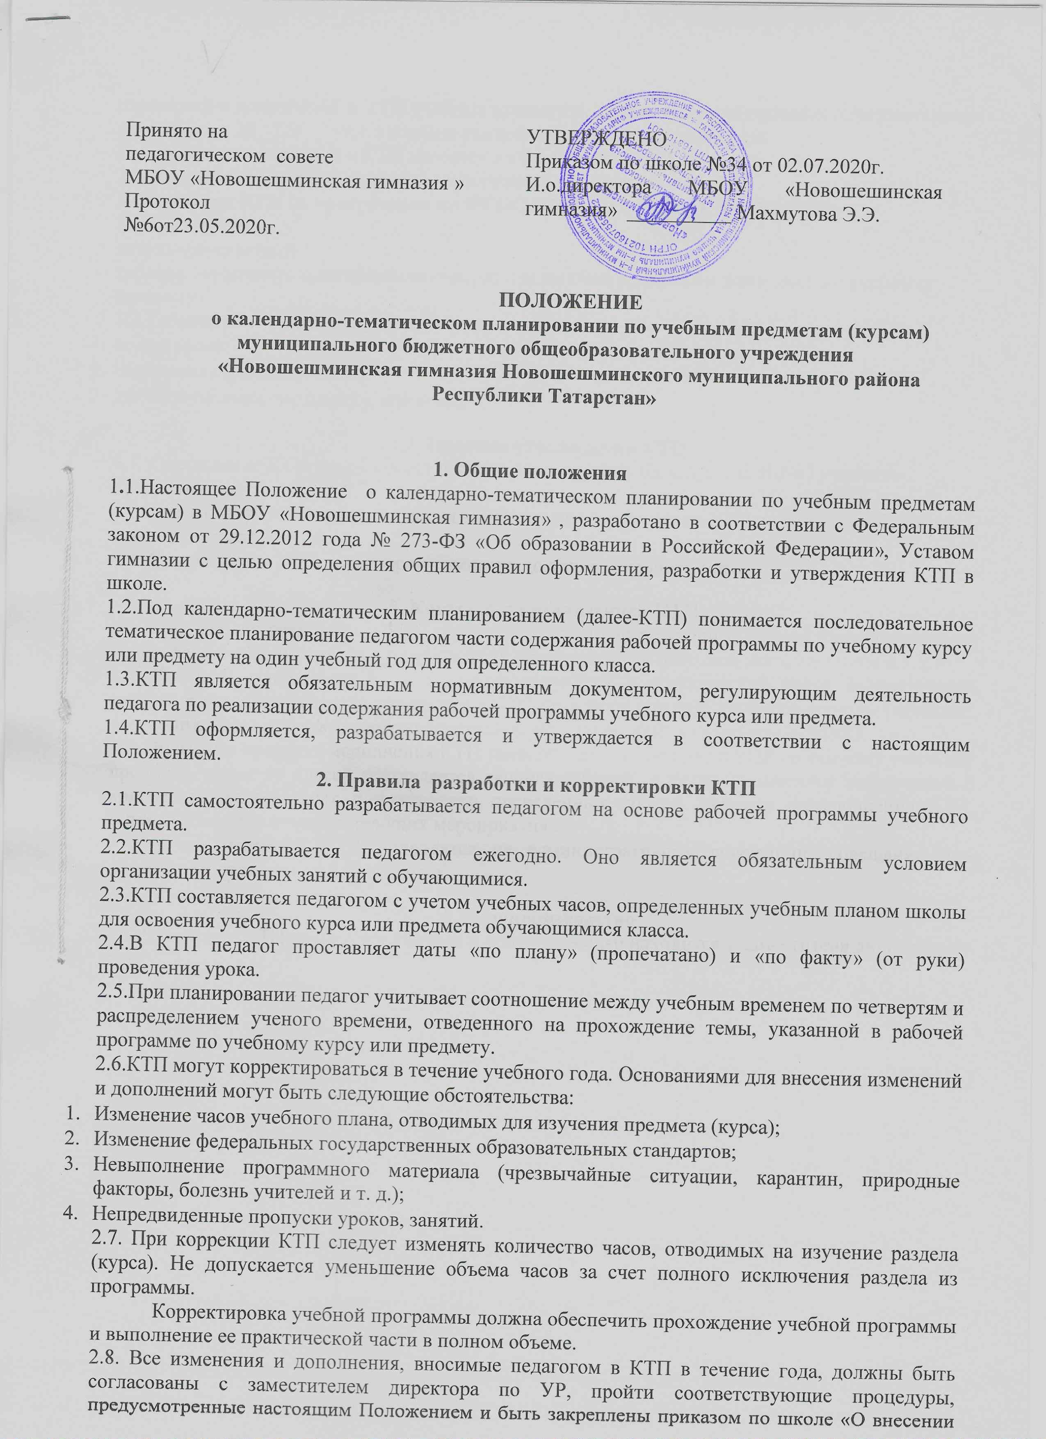изменений и дополнений в КТП учебных предметов, курсов и дополнительных образовательных программ на 20__/20___уч.г.» в конце каждой четверти, полугодия, года.
Изменения и дополнения в КТП вносятся в «Лист изменений КТП»
2.9. Классный электронный журнал заполняется в соответствии с КТП.
3.Структура КТП (к программам по ФГОС НОО, ФГОС ООО, ФГОС СОО)
3.1.КТП имеет:
титульную страницу ;
таблицу поурочного планирования содержания рабочей программы для класса по учебному предмету
3.2.Таблица имеет следующую структуру:
- номер урока;
- содержание (разделы, темы);
- даты проведения «по плану», «по факту»;

4. Правила утверждения КТП
4.1.Утверждение КТП предполагает вначале рассмотрение на заседании ШМО учителей-предметников;
4.2.Согласование КТП осуществляется заместителем директора по УВР до начала учебного года согласно приказа по школе.
4.3. Утверждается КТП директором гимназии до начала учебного года.

5. Контроль за реализацией КТП
5.1. Контроль за реализацией КТП осуществляется в соответствии с планом внутришкольного контроля, в исключительных случаях других видов контроля (оперативного, внешнего и т.д.)
5.2. Контроль выполнения КТП, их контролирующей и практической части, соответствием записей в классном журнале содержанию КТП по итогам каждого учебного периода (четверти, полугодия, года) осуществляют заместитель директора по УВР, руководитель ШМО.
5.3. По итогам проверки исполнения КТП заместителем директора по УВР по каждому учебному предмету, каждому классу составляется сводная таблица, в которую вносится информация о количестве планируемых и фактически проведенных уроков, причине невыполнения КТП, запланированных компенсирующих мероприятиях.
5.4. Итоги проверки КТП подводятся на административном совещании, совещании при директоре и отражаются в протоколах.

6. Делопроизводство
6.1. Экземпляр КТП хранится у учителя и один экземпляр находится у заместителя директора по УВР

Муниципальное бюджетное общеобразовательное учреждение «Новошешминская гимназия Новошешминского муниципального района Республики Татарстан»

РАССМОТРЕНО  На заседании ШМО  Руководитель ШМО  ______/  Протокол № от «___» 20 г. | СОГЛАСОВАНО  Заместитель директора по УР  ________/  « » 20 г. | УТВЕРЖДЕНО  Директор МБОУ «Новошешминская гимназия»  ________/  Приказ № от « » 20 г.

Календарно-тематическое планирование

по учебному предмету( курсу) ___________________________________

для ___________ класса
_______________________________________________________________________________
ФИО учителя
_______________________________________________________________________________
квалификационная категория учителя

на 20 /20 учебный год

Рассмотрено на заседании педагогического совета
Протокол № от

